Notions du référentiel : combinaison productive, facteurs de production, coûts (total, moyen et marginal), recettes (totale, moyenne, marginale), productivité.
2. La production dans l’entreprise
Science économique

Projet un cluster cuir et luxe en Dordogne
Fiche 2.1 : Comment l’entreprise produit-elle ?

Activité formative - le calcul économique de l’entreprise
Projet : Le calcul économique d’une entreprise de maroquinerie de luxe en Dordogne

Activité formatrice proposée par : Pascale et Frédéric Lafon (Lycée Jay de Beaufort , Périgueux (24), Académie de Bordeaux
Classe : terminale ES Durée estimée : 3 heures
Modalités de l’activité formatrice :

- par le travail de groupe
- par l’autoévaluation
- par la mise en ligne et la comparaison des productions des différents groupes (classe renversée)
Contexte de l’activité | Activité en demi groupe : le cours en classe inversée : en présentiel  La classe est répartie en plusieurs groupes constitués en autonomie par les élèves.  Chaque groupe est constitué de élèves qui reçoivent le scénario pédagogique : Vous êtes 4 jeunes étudiants qui ont terminé leurs études d’économie. Vous envisagez de lancer une entreprise de maroquinerie de luxe spécialisée dans la fabrication de protection en cuir pour smartphones et tablettes. Entreprise qui sera implantée en Dordogne. Vous devez  - Analyser la faisabilité économique de votre projet.  - Caractériser les contraintes qui s’imposent à vous .  - Optimiser votre combinaison productive en fonction des spécificités de votre production et des coûts que vous allez supporter.  - Finalement vous devrez vous interroger sur la viabilité de votre projet et sur le choix du lieu d’implantation.  Chaque groupe est doté de deux ordinateurs portables pour répondre aux questions et opérer la synthèse. Les productions seront par la suite déposées sur la partie classe renversée du pearltrees de la filière ES du lycée Jay de Beaufort : Cliquez ici
Lien entre l’activité et le programme | - Niveau : Première  - Thème : 2. La production dans l’entreprise  - Fiche 2.1 : Comment l’entreprise produit-elle ?  Cette activité entre dans le cadre d’une pédagogie mettant en œuvre les principes de la classe inversée :  - Des activités sont proposées aux élèves en amont du cours : cliquez ici  - En présentiel , les élèves ont déjà étudié la combinaison productive Activité formative - Le choix de la combinaison productive et ont travaillé en TD sur le calcul économique de l'entreprise  - Cette activité s’inscrit dans un projet annuel pluridisciplinaire mené en classe de première ESB avec les collègues d’histoire géographie sur un cluster : le pôle cuir et luxe en Dordogne- Charentes et Haute vienne  - Cette activité formatrice vise en réalisant une tâche complexe à transférer les savoirs et savoir-faire déjà mis en œuvre en s’appuyant sur un exemple concret  - Un groupe d’élèves aura, lors d’une sortie scolaire à Thiviers au pôle de formation du cluster à prendre contact avec une entreprise du cluster et à réaliser un reportage vidéo sur le thème : comment l’entreprise produit-elle ? : Les élèves seront alors pleinement dans une démarche d’évaluation formatrice puisqu’ils devront prendre contact avec l’entreprise, élaborer un questionnaire, réliser en autonomie le reportage et le diffuser sur la chaine you tube de la filière ES du lycée  - Des activités sont proposées aux élèves en aval du cours : cliquez ici  Prérequis nécessaires :  - Notions du référentiel : combinaison productive, facteurs de production, coûts (total, moyen et marginal), recettes (totale, moyenne, marginale), productivité.  Objectifs :  - Objectif de connaissances : réinvestir les notions du référentiel étudiées en cours et TD  - Objectif de capacités :  - Partir d’un cas pratique crédible afin d’analyser le modèle productif d’une entreprise  - Réinvestir les savoir-faire du cours étudiés dans les étapes 1 à 3  - Comprendre le modèle économique élaboré par une entreprise de la maroquinerie de luxe

Présentation de la tâche complexe - Le scénario pédagogique
Vous êtes 4 jeunes étudiants qui venez de terminer vos études d’économie et vous envisagez de lancer une entreprise de maroquinerie de luxe pour smartphones et tablettes qui sera implantée en Dordogne. Vous devez analyser la faisabilité économique de votre projet. Vous devez donc caractériser les contraintes qui s’imposent à vous . Vous devez optimiser votre combinaison productive en fonction des spécificités de votre production et des coûts que vous allez supporter. Finalement vous devrez vous déterminer si votre projet est viable ar quel sera votre choix de lieu d’implantation.
Remarque : Les questions qui vous sont proposées ont uniquement pour fonction de guider votre raisonnement, la réponse aux questions n’est pas exigée et ne sera pas évaluée

Etape 1 - l’obtention du label origine France une nécessité ?
Document 1 :

A :
Le Label Origine France Garantie été créée en juin 2010 à la suite de la publication du rapport d’Yves Jégo consacré à la Marque France. Le label, simple et compréhensible par tous, est le résultat d’une démarche collective d’acteurs qui souhaitent œuvrer ensemble à la promotion du « produire en France » et à la valorisation des savoir-faire industriels et artisanaux.
L’association Pro France qui assure la promotion d’Origine France Garantie est composée de chefs d’entreprise soutenant cette démarche. Son objectif est de :
- Donner une information claire et précise au consommateur sur l’origine française des produits
- Faire connaître les entreprises qui fabriquent en France
Le Label Origine France Garantie se singularise des autres mentions telles que « made in France », « conçu en France », « Fabriqué en France »… qui sont auto-déclaratives et trop lâches.
Origine France Garantie est l’unique label qui certifie l’origine française d’un produit. Il est transversal (tout secteur confondu) et incontestable (la certification, obligatoire, est réalisée par un organisme certificateur indépendant).
Le label Origine France Garantie assure aux consommateurs la traçabilité du produit en donnant une indication de provenance claire et objective.
L’obtention du label se fait sur deux critères cumulatifs que les entreprises doivent nécessairement satisfaire pour l’obtenir :
- Entre 50% et 100% du prix de revient unitaire est français
- Le produit prend ses caractéristiques essentielles en France

QUI PEUT ÊTRE LABELLISÉ ?
L’usage de la marque peut être demandé par toute entreprise produisant en France. Le principe retenu est simple : 50% a minima du prix de revient unitaire est français et le produit prend ses caractéristiques essentielles en France.
Grâce au marquage de ce label directement sur les biens de consommation, les entreprises disposent d’un nouvel atout pour faire savoir qu’elles produisent en France. Le label est clair, simple, facilement identifiable par le consommateur, il est le garant de l’origine du produit.

COMMENT UTILISER LE LABEL ?
Communiquer efficacement sur le label Origine France Garantie vous offre l’opportunité :
– d’augmenter votre notoriété
– de valoriser votre image
– d’augmenter vos ventes
Pour atteindre ces objectifs, il est nécessaire d’organiser votre communication en trois étapes :
1. Annoncer:
- Repenser au packaging des produits concernés : vous devez réfléchir à la manière d’intégrer graphiquement le label sur les packaging concernés. L’utilisation du label sera t-elle accompagnée d’un message ou d’un court argumentaire ? Vous pouvez aussi profiter de cette occasion pour repenser le packaging dans sa globalité. Attention, en intégrant le logo Origine France Garantie, vous devrez respecter la charte de communication et faire valider vos créations par Pro France.
- Mettre à jour les supports de communication de votre entreprise : vous pouvez revoir ces outils afin d’annoncer habilement les forces de la labellisation de vos produits. Pensez à annoncer votre certification sur votre site Internet, vos réseaux sociaux mais également sur vos catalogues, factures, signatures électroniques, ainsi que sur vos supports événementiels.
- Exploiter le marketing direct : cette bonne nouvelle est l’occasion de lancer une campagne d’emailing ou courrier à tous vos contacts clients et partenaires.
- Organiser un événement et faire des relations presse : vous pouvez organiser en liant avec notre association une remise officielle de label dans votre usine en invitant la presse locale, professionnelle et/ou nationale. Vous pouvez aussi envoyer un communiqué de presse.
2. Expliquer
N’hésitez pas à informer voire sensibiliser vos clients pour donner du sens à cette labellisation:
- Préparer un rédactionnel pour expliquer pourquoi vous êtes entré dans cette démarche. Il s’agit de valoriser votre démarche et expliquer votre motivation.
- Préparer un texte pour expliquer le label (pourquoi, comment ça fonctionne, comment l’obtenir…). Il s’agit de crédibiliser la démarche.
- Choisir les supports sur lesquels intégrer ces textes : sur votre site, des plaquettes commerciales…
3. Valoriser
- Formaliser un argumentaire produit en intégrant la notion de labellisation. Il sera primordial de réfléchir en termes de bénéfice client. Quels sont les arguments qui peuvent susciter chez lui un intérêt ? Pensez à informer voire former vos commerciaux pour qu’ils soient en mesure d’expliquer et de valoriser cette labellisation.
- Produire sur votre site un contenu régulier en lien avec la labellisation : parlez de vos fournisseurs (interview, portrait, reportage…), mettez en avant vos valeurs, vos engagements et vos initiatives. Bref, ancrez votre démarche dans le temps et prouvez que ce label a du sens pour vous, qu’il reflète la philosophie générale de votre entreprise.

Toutes ces étapes doivent être organisées en amont et orchestrées dans le temps pour une efficacité optimale. Votre entreprise doit pouvoir « tirer les bénéfices » de ce nouvel atout différenciant.
Source : http://www.originefrancegarantie.fr/le-label-origine-france-garantie/pourquoi-un-label-origine-france-garantie/#qui-peut-tre-labellis

B :
Près de sept Français sur dix (69%) n'hésiteraient pas à mettre la main au porte-monnaie pour acheter des vêtements et des chaussures "made in France", d'après un sondage réalisé par Spartoo, spécialiste de la mode en ligne, rendu public ce jeudi 6 avril.
Les Français semblent de plus en plus décidés à se tourner vers le "made in France", peu importe le prix que cela leur coûtera. C'est notamment le cas en matière de prêt-à-porter et de chaussures. Une écrasante majorité de sondés (94%) estime d'ailleurs que les marques de distributeurs devraient davantage se mettre sur le créneau du "made in France".
Plus des trois quarts des personnes interrogées (78%) affirment avoir déjà acheté des vêtements et des chaussures fabriqués dans l'Hexagone. Un acte qui touche encore davantage les Français âgés de 50 ans et plus. Ils sont 89% à avoir déjà craqué pour des créations "made in France".
Pourquoi acheter des produits fabriqués en France ? Les Français pensent d'abord à encourager l'emploi local (78%), mais considèrent également qu'acheter "made in France" est un gage de qualité (58%).
Ce sondage a été réalisé par Panel VP pour Spartoo, entre le 17 et le 23 mars derniers, auprès d'un échantillon de 1.175 personnes, représentatif de la population française âgée de 18 ans et plus.
Source : prêt-à-porter : les français prêts à dépenser plus pour du "made in france",06 avril 2017 in Le Parisien
Questions :
- Pourquoi une entreprise produisant en France a-t-elle intérêt à demander un label origine France ?
________________________________________________________________________________________________________________________________________________________________________________________________________________________________________________________________________________________________________________________________________

- Quelles sont les contraintes qu’impose le label ?
_________________________________________________________________________________________________________________________________________________________________________________________________________________________________________________________________________________________________________________________________________________________________________________

- Le label origine France paraît-il bien adapté à votre production et à votre positionnement ?
__________________________________________________________________________________________________________________________________________________________________________________________________________________________________________________________________________________________________________________________________________________________________________________________

- Quelles sont les démarches que vous devez mettre en œuvre pour que le label origine France améliore votre rentabilité ?
____________________________________________________________________________________________________________________________________________________________________________________________________________________________________________________________________________________________________________________________________________________________________________________________

Etape 2 – Le choix des consommations intermédiaires

Document 2 :
La demande en cuir prestigieux n'a jamais été aussi forte. Le luxe a maintenu une croissance à deux chiffres jusqu'à l'année dernière, survolant la crise de très haut, parfois à plus de 30 % par an. Or c'est la maroquinerie qui est la locomotive de ce secteur : elle représente le tiers des ventes, devant l'habillement et la joaillerie-horlogerie, et enregistre une croissance plus importante que ces deux domaines.
Jamais dans le monde - la quasi-totalité du chiffre d'affaires est réalisée à l'étranger - il ne s'est écoulé autant de sacs, portefeuilles, étuis, pochettes et autres sacoches... Mais à l'autre bout de la chaîne, l'offre ne suit plus. Le Conseil national du cuir, l'organisation interprofessionnelle du secteur, a tiré le signal d'alarme il y a deux ans : « Le maintien de la croissance risque d'être rapidement limité par un manque de disponibilité de matières premières de qualité. »
« Nos besoins ont beaucoup augmenté et ne sont pas toujours satisfaits dans la qualité qui nous intéresse, explique Guillaume de Seynes, directeur général d'Hermès, qui compte bientôt quinze manufactures en France et autour de 2 800 artisans du cuir. On est à l'affût de belles peaux brutes car nous risquons d'atteindre un certain plafond. »
Même son de cloche chez le chausseur Weston : « Depuis trois ans, il est devenu difficile de garantir l'approvisionnement en cuirs de très belle qualité », indique son président, Thierry Oriez. Pour Carole Thomas, fondatrice de la jeune et pointue Maison Thomas, trouver un cuir de premier choix est carrément « une source d'angoisse considérable, une épée de Damoclès »...
Si l'appétit du luxe pour le beau cuir est insatiable, le nôtre pour la viande, en revanche, ne cesse de diminuer. Or le problème des maroquiniers se joue d'abord à notre table et dans les étables. La France reste de loin le premier pays européen pour la consommation et la production de viande, notamment celle de veau, dont sont issus des cuirs parmi les plus prestigieux.
Mais cette viande coûte cher et nos habitudes alimentaires se modifient. Par ailleurs, le nombre d'éleveurs ne cesse de diminuer. Résultat : le volume de veaux abattus a été divisé environ par deux en trente ans, pour atteindre 1,4 million de bêtes par an. Et pour le dire crûment, moins on mange de viande et moins on fabrique de sacs...
On élève les bovins, les ovins et les caprins pour le prix de leur viande (ou de leur lait et de leurs fromages, mais les races à lait, avec des fibres moins compactes, ne donnent pas un bon cuir). On ne les élève pas pour le prix de leur peau, comme c'est le cas pour les cuirs exotiques. Historiquement, les peaux ont toujours été considérées comme faisant partie du « cinquième quartier », qui regroupe les abats et les déchets comme les os, les cornes ou le sang. Elles ne rapportaient rien aux éleveurs puisque les abatteurs, jusqu'à récemment, devaient payer pour s'en débarrasser.
De plus en plus rares, les peaux sont aussi trop abîmées. Les tanneurs les achètent désormais aux abattoirs au poids, sans visibilité sur la qualité. Il faut ensuite huit jours de travail pour découvrir la fleur de la peau, la partie située sous les poils et qui donne tout son cachet au cuir fini. La surprise est rarement bonne.
Seules 10 % des peaux sont susceptibles d'intéresser la haute maroquinerie. Classées dans la très convoitée catégorie 1, elles présentent une surface impeccable sur l'ensemble du dos de la bête, alors que la catégorie 2 offre une zone plus petite, suffisante pour une paire de chaussures mais pas pour un grand sac.
Le reste des peaux - la grande majorité - révèle des défauts rédhibitoires, qui racontent la vie des bêtes : blessures et cicatrices, même très légères, liées à l'élevage, au transport ou à l'abattage, piqûres de poux en forme de petits points et taches claires laissées par une mycose, la teigne.
On y voit aussi des rides plus ou moins profondes au niveau de l'encolure de la bête et, de plus en plus souvent, les traces de petites boursouflures laissées par des veines trop saillantes : les animaux nourris de façon intensive développent leur système veineux pour refroidir leur corps.
Les peaux brutes susceptibles de donner du « beau cuir », avec une fleur resserrée (un animal aux poils fins), qui se patine et se bonifie avec le temps, s'arrachent maintenant à prix d'or. Jusqu'en 2007, les abatteurs les écoulaient autour de 60 euros. Après une chute momentanée à 30 euros au début de la crise financière, le prix n'a cessé de grimper : il atteint en ce moment 120 euros.
Source : Julie Pêcheur, Le luxe à fleur de peaux, M le magazine du Monde | 25.11.2014
Questions :

- Quelle est votre principale consommation intermédiaire ? Quelles caractéristiques doit-elle présenter pour répondre à vos besoins ?
____________________________________________________________________________________________________________________________________________________________________________________________________________________________________________________
- Comment évolue le prix de cette consommation intermédiaire ? Quels calculs opèreriez vous pour mesurer son évolution ?
______________________________________________________________________________________________________________________________________________________________________________________________________________________________________________________
- L’évolution du prix est-elle votre principale préoccupation ? Pourquoi ?
______________________________________________________________________________________________________________________________________________________________________________________________________________________________________________________
- Comment pouvez vous expliquer cette évolution du prix ? Que traduit-elle ?
______________________________________________________________________________________________________________________________________________________________________________________________________________________________________________________
Document 3 :
A :
Au début du XXe siècle, le long des rivières de France, on dénombrait quelque 1 500 tanneries. Le cuir était alors la troisième industrie française derrière la métallurgie et le textile. Mais au fur et à mesure que les automobiles remplaçaient les chevaux et le métal les courroies, le secteur a dû se recentrer sur la chaussure. A partir de la fin des années 1960, les délocalisations ont balayé ces entreprises : il ne restait que soixante tanneries dans les années 1980.
B :
En trente-cinq ans, le nombre de tanneries françaises a diminué de 89 %… On en comptait 460 en 1982. Elles employaient alors 10 000 salariés répartis dans 260 tanneries et 200 mégisseries (ces entreprises spécialisées dans les petites peaux d’ovins ou de caprins).
« On en a vu disparaître énormément, car ces métiers ont dû affronter des mises aux normes environnementales intransigeantes. Toutes n’ont pas pu, par exemple, se doter de stations d’épuration, mais celles qui ont survécu ont su se remettre en cause, s’adapter et, surtout, innover. Elles ont investi dans des laboratoires de recherche et développement pour accompagner les demandes croissantes et les fantaisies des marques », explique Sophie Delafontaine, directrice artistique du maroquinier français Longchamp (560 millions d’euros de chiffre d’affaires en 2016 et 3 500 employés dans le monde).
Il ne reste plus aujourd’hui que cinquante tanneries-mégisseries (1 700 salariés) sur le territoire.
Source : Caroline Rousseau, Une filière cuir à la peau dure, LE MONDE ECONOMIE | 09.02.2017
Questions :
- Acheter du cuir brut correspond-il à vos besoins ? Pourquoi ?
______________________________________________________________________________________________________________________________________________________________________________________________________________________________________________________

- Quelles peuvent être les répercussions de l’évolution de l’industrie de la tannerie- mégisserie (à préciser) sur votre activité ?
______________________________________________________________________________________________________________________________________________________________________________________________________________________________________________________

Etape 3 – Le choix de la combinaison productive

Document 3 :
A :
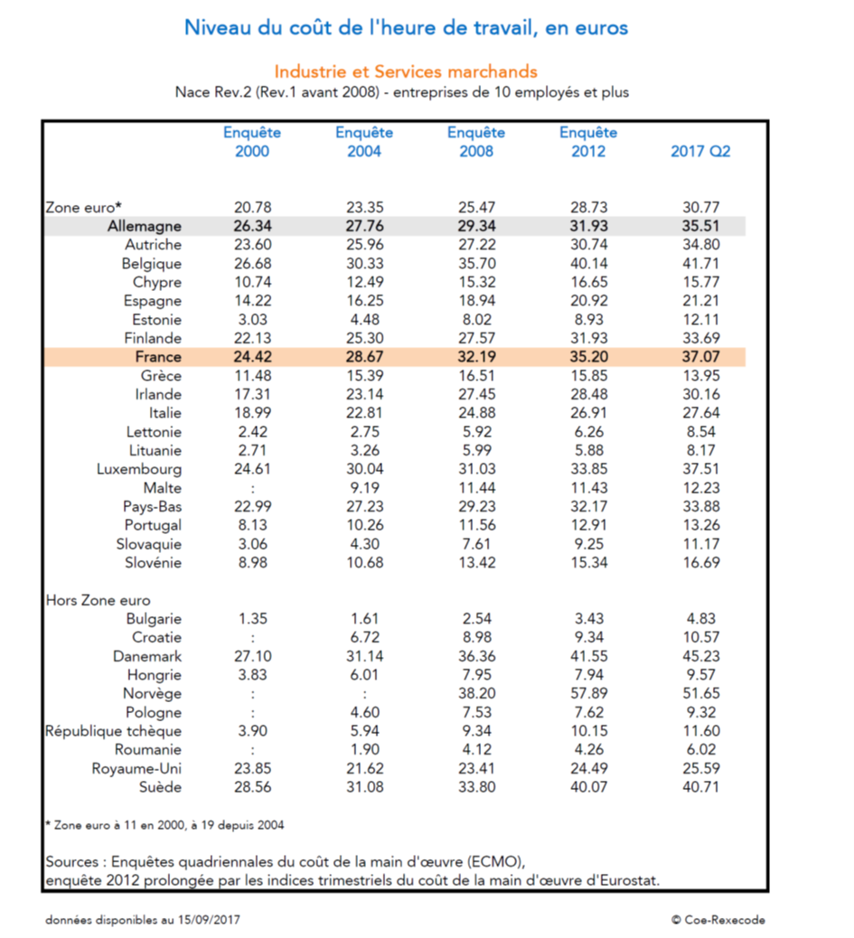

B :

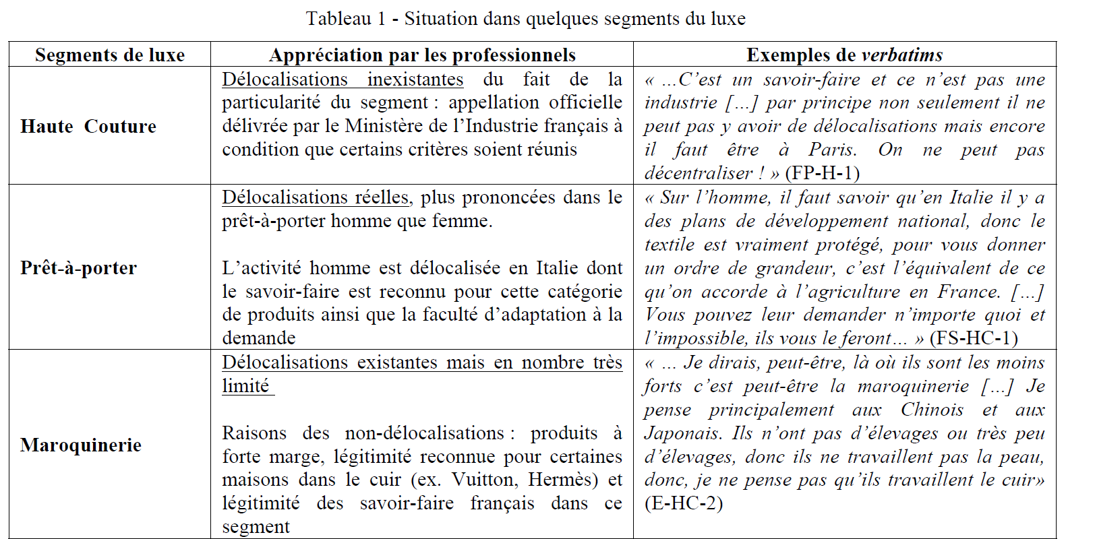
Source : Koromyslov Maxime, Les logiques des délocalisations dans le luxe : Motivations, accélérateurs et freins, XVIème Conférence Internationale de Management Stratégique

C :
Les savoir-faire manquants résultent des différentes vagues de licenciements qu’ont connues certains segments du luxe. Par exemple, aujourd’hui, dans l’habillement-prêt-à-porter, la production de la maille ou la confection du prêt-à-porter homme s’effectue en Italie car, d’une part, il n’y a « plus de fabricants en France » (E-H-5) et, d’autre part, le travail en Italie est quelquefois supérieur en termes de qualité au travail français et, qui plus est, plus intéressant en termes de coût : « … ils savent faire d’autres choses que nous nous ne faisons plus en France, … en Italie, vous avez une main, une souplesse, une créativité que vous n’avez peut-être pas forcément en France, donc pour certains types de produits, ça peut être mieux adapté… » (E-H-5).
Recherche des savoir-faire spécifiques
Outre le manque des savoir-faire à proprement parler sur le territoire national qui oblige les entreprises à rechercher des savoir-faire à l’extérieur, il est des cas où l’on décide délibérément de profiter de la légitimité du pays de délocalisation, de sa capacité à fabriquer un type de produit particulier. Ce faisant, on cherche à « transférer » la légitimité du pays au produit délocalisé. C’est notamment le cas de la légitimité italienne dans le cuir qui valorise les produits de maroquinerie italiens. Cette légitimité s’est construite au fil du temps, les savoir-faire italiens dans ce domaine étant plus anciens que les savoir-faire français. Par conséquent, la délocalisation de la production française de sacs à main vers l’Italie pourrait être jugée légitime et profitable
Avis d’un expert sur Dior :
« … Pour Dior on parle de maison qui n’a pas de légitimité dans le cuir. Dans ce cas, ce n’est pas de la délocalisation mais acquérir des savoir-faire : c’est-à-dire qu’il y a deux marchés où vous pouvez acquérir des savoir-faire dans la maroquinerie, c’est la France, l’Italie et éventuellement l’Espagne car ils ont un savoir-faire mais on n’est pas dans la délocalisation pour des raisons de coûts même si produire en Italie un produit en cuir revient relativement moins cher en France mais c’est surtout pour acquérir un savoir-faire… »
Hermès :
« … Ca dépend de la typologie du produit car vous avez de bons fabricants partout dans le monde, il nous arrive pour d’autres métiers que la maroquinerie, on a fait des boucles de ceinture au Niger parce qu’on travaillait avec les graveurs d’argent et des orfèvres du touareg du Niger, donc on fait des tissus qui sont des tissus qui proviennent du Cachemire, d’Inde, parce que le meilleur savoir-faire est là-bas. Donc, il n’y a pas dans mon propos que quelqu’un d’autres ne saura jamais faire comme nous mais en tout cas en termes de savoir-faire aujourd’hui nous ce qui nous intéresse est de trouver les meilleurs savoir-faire et aujourd’hui on n’a pas un meilleur savoir-faire que le nôtre dans le cuir. Si demain il y avait une technique de fabrication, de montage très particulièrs de savoir-faire que l’on a perdu et qui était en Angleterre, en Europe de l’Est ou pourquoi pas un truc incroyable qui existe en Argentine ou je ne sais où, cela ne nous poserait pas beaucoup de problème de travailler avec ça puisque le fond du sujet ce serait la capacité des gens à faire et pas la capacité des gens à nous apporter une réduction de coûts ! »
Source : Koromyslov Maxime, Les logiques des délocalisations dans le luxe : Motivations, accélérateurs et freins, XVIème Conférence Internationale de Management Stratégique

D :
« Même sans croissance de la production, il y a un réel besoin de personnels, et il est difficile de remplacer les personnes qui partent à la retraite, tant au niveau des ouvriers qualifiés que des chefs d’entreprise », estime Claude-Eric Paquin, président de la Fédération française de la chaussure, qui demande au gouvernement un soutien fiscal aux PME sur la formation des jeunes dans la durée. (…)
« Les bassins d’emploi montrent vite leurs limites, explique Sophie Delafontaine. Une fois qu’on a rayonné autour de nos six ateliers dispersés en France, que fait-on pour recruter dans ces métiers très féminins ? Nos employées ne peuvent pas faire 100 kilomètres pour venir travailler… Et celles et ceux qui sortent des quelques écoles de formation françaises préfèrent s’orienter vers le développement (modélisme) plutôt que vers la fabrication. On se retrouve souvent face à des femmes qui préfèrent être caissières plutôt que de venir travailler dans nos ateliers, car la France n’a pas su valoriser le travail manuel. »
Source : Caroline Rousseau, Une filière cuir à la peau dure, LE MONDE ECONOMIE | 09.02.2017

E : « Une formation initiale d’environ six mois »
A chaque fois, le groupe Hermès (12 834 salariés, dont 7 881 en France) embauche. « Depuis plusieurs années, nous recrutons 200 à 250 artisans par an dans nos ateliers de maroquinerie », chiffre M. de Seynes. En France, dans ses quinze maroquineries, la marque emploie 2 926 artisans. Tous sont passés par l’école Hermès pour apprendre le métier. Parmi les jeunes recrues figurent plusieurs adultes en reconversion professionnelle, dont une ancienne conductrice de cars scolaires, Coraline Bégout, âgée de 34 ans. Cette petit-fille de couturière, brodeuse à ses heures perdues, suivra une formation rémunérée par Pôle emploi pour apprendre les bases du métier de maroquinier, cirer son fil et manier les deux aiguilles du point sellier. A terme, elle saura réaliser un modèle de A à Z. « Les artisans en formation reçoivent en interne une formation initiale d’environ six mois, complétée par six à douze mois de pratique avec un tuteur. Mais il faut compter cinq à six ans avant qu’un artisan soit autonome », précise Yann Jaegler, directeur de pôle.
Source : Par Juliette Garnier, Hermès relève le gant à Saint-Junien, LE MONDE ECONOMIE | 13.06.2017
Questions :
- Comparez l’évolution du coût d’une heure de main d’ouvre en France à celui de ses concurrents
______________________________________________________________________________________________________________________________________________________________________________________________________________________________________________________

- Pourquoi n’allez vous pas implantez vos usines de production en Chine ou en Asie ?
______________________________________________________________________________________________________________________________________________________________________________________________________________________________________________________
- Quelles raisons pourraient vous pousser à produire en Italie ? Le coût de la main d’œuvre est-il un déterminant essentiel de votre choix ?
______________________________________________________________________________________________________________________________________________________________________________________________________________________________________________________
- Est-il facile de trouver du personnel qualifié voulant travailler dans le secteur de la maroquinerie en France ? Pourquoi ?
______________________________________________________________________________________________________________________________________________________________________________________________________________________________________________________
- Avez-vous intérêt comme Hermès à former votre main d’œuvre en France ?
______________________________________________________________________________________________________________________________________________________________________________________________________________________________________________________

Bilan : Quel modèle économique allez vous choisir :
Remarque : les questions posées ont seulement pour but de guider votre raisonnement, vous pouvez bien évidemment choisir une autre présentation

- Allez vous candidater pour obtenir le Label Origine France Garantie malgré les contraintes qu’il impose ?
______________________________________________________________________________________________________________________________________________________________________________________________________________________________________________________
- Quel type de consommation intermédiaire allez vous choisir ?
______________________________________________________________________________________________________________________________________________________________________________________________________________________________________________________
- Quel lieu d’implantation aura votre préférence (Dordogne , Italie, Pays émergent) ?
______________________________________________________________________________________________________________________________________________________________________________________________________________________________________________________
- Quelle combinaison productive optimisera t’elle votre rentabilité : labour saving ou capital saving ? A faible coût de main d’œuvre peu qualifiée précaire ou une main d’œuvre qualifiée et stable ? émergent) ?
______________________________________________________________________________________________________________________________________________________________________________________________________________________________________________________

Grille d’autoévaluation à partir de la grille d’autoévaluation de Bordeaux

 | Critères de réussite | A | ECA | NA
Maitrise des savoirs | - Je maîtrise les notions du référentiel
Maitrise des savoir faire | - Je lis correctement les données statistiques :  - J’effectue les calculs appropriés (ex : coefficient multiplicateur, proportion…)  - Je comprends les arguments des textes  - Je sais hiérarchiser les informations
Réponse à la question posée | - J’ai compris les consignes qui m’étaient proposées  - J’ai respecté les consignes  - J’ai sélectionné les données collectées, produites permettant de répondre aux question posées  - J’ai construit un raisonnement réinvestissant les informations collectées, les notions du référentiel
Savoir-être | - Je me suis bien intégré dans le groupe  - J’ai participé à la répartition des tâches  - J’ai assumé le travail qui m’était imparti  - J’ai su faire preuve d’autonomie

